6 ИЮНЯ – ДЕНЬ РУССКОГО ЯЗЫКА.
«ПУШКИНСКИЙ ДЕНЬ» В РАЗНОВОЗРАСТНОЙ ГРУППЕ «СОЛНЫШКО»
Цель: Обобщение знаний детей о А. С. Пушкине, его творчестве и сказках.
Задачи:
Образовательные: продолжать знакомить детей с биографией А. С. Пушкина, с творчеством поэта; расширять словарь детей, обогатить речь образными выражениями, уточнить значение устаревших слов.
Развивающие: развивать речевое творчество, выразительность речи, коммуникативные навыки, развивать быстроту и гибкость мышления.
Воспитательные: воспитывать любовь и уважение к русским поэтам, прививать любовь к родному слову; воспитывать устойчивую потребность в общении со сказкой; воспитание бережного и уважительного отношения к книге; формировать дружеские взаимоотношения между детьми.
Ход занятия:
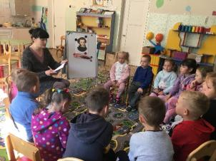
Воспитатель: Ребята, а вы любите сказки? Вот сейчас мы это и проверим!
Посмотрите на мольберт. Кто изображён на портрете?
Воспитатель: Правильно. Это портрет великого поэта Александра Сергеевича Пушкина.
Давным-давно, много лет тому назад (1799 г. р.), 6 июня, в Москве, в небогатой дворянской семье родился мальчик Саша. Родители поэта Сергей Львович и Надежда Осипова были умными, образованными, интеллигентными людьми, они очень любили читать книги. Поэтому у них в доме была большая, богатая библиотека. Отец Пушкина сам немного писал стихи. Писатели и поэты часто приходили в гости к Пушкиным. Смышлёного мальчика нередко оставляли в гостиной, когда гости читали свои произведения.
С раннего детства Саша был окружён заботой и вниманием своих родителей. Но особенно заботилась о нём его няня - Арина Родионовна. Она была мастерица петь песни и рассказывать сказки. Маленький Саша очень любил свою няню, любил слушать её необыкновенно простые и волшебные сказки.
Когда Саша подрос, он и сам стал сочинять сказки, стихи. Он писал и стихи, и поэмы о любви, о дружбе, о природе. Подробнее о жизни А. С. Пушкина вы узнаете в школе.
Имя великого русского поэта и его творчество не забыто. Его именем названы города, площади, улицы, станции метро. Во многих городах установлены памятники Александру Сергеевичу Пушкину. А его произведения мы читаем и любим до сих пор.
Сегодня мы с вами отправимся в страну сказок, которые написал наш великий поэт Александр Сергеевич Пушкин.
Воспитатель: Но вначале для порядка
Загадаю вам загадки.
Соглашайтесь без опаски!
Вспомним пушкинские сказки,
И героев, и названья.
Приготовились? Вниманье!
1. Тут синее море, тут берег морской.
Старик вышел к морю, он невод забросит,
Кого-то поймает, и что-то попросит
Но жадность ребята к добру не приводит.
И кончится дело все тем же корытом,
Но только не новым, а старым, разбитым.
Воспитатель: Как называется сказка? «Сказка о рыбаке и рыбке».
Правильно! Молодцы!
Воспитатель: А вот и следующая загадка:
2. Чуть опасность, где видна.
Верный сторож как со сна.
Шевельнется, встрепенется,
К той сторонке обернется,
И кричит: «Кири - ку - ку! Царствуй лежа на боку!»
Воспитатель: А эта сказка как называется? «Сказка о золотом петушке».
Молодцы! И эту загадку отгадали.
Воспитатель: Ребята, слушайте следующую загадку.
3. На девичник собираясь,
Вот царица, наряжаясь
Перед чем она стоит,
Разговаривать велит?
Дети: Перед зеркалом.
Воспитатель: Правильно. Как называется эта сказка? «Сказка о мёртвой царевне и семи богатырях».
Воспитатель: А что царица сделала, когда ей зеркало сказало, что она всех милее?
Дети: Радовалась и любовалась собой.
«Я ль на свете всех милее и румяней и белее?»
«Ты, прекрасна, спору нет»
И царица - хохотать,
И плечами пожимать,
И подмигивать глазами,
И прищелкивать перстами,
И вертеться, подбочась,
Гордо в зеркальце глядясь.
Воспитатель: Молодцы! А вот ещё загадка. Слушайте, ребятки.
4. Кто всё песенки поет, да орешки все грызет?
А орешки не простые, все скорлупки золотые!
Ядра чистый изумруд.
Её слуги стерегут.
Дети: Белка.
Воспитатель: Как называется сказка? «Сказка о царе Салтане»
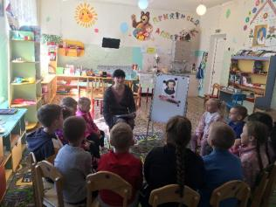
Воспитатель: Правильно ребятки, отгадали все загадки! Но у меня есть к вам еще задание. Я называю слово, которое является частью имени сказочного персонажа или частью названия волшебного предмета. А вы должны назвать имя или название полностью.
Иван (царевич); мышка (норушка); лягушка (квакушка); зайчик (побегайчик); лисичка (сестричка); мишка (топтыжка); сестрица (Аленушка); братец (Иванушка); Конек (горбунок); Жар (птица); Серый (волк); Василиса (Премудрая); Баба (Яга); Царевна (лягушка); шапка (невидимка); ковер (самолет); Кащей (Бессмертный); скатерть (самобранка).
Ну, молодцы! И с этим заданием справились. А сейчас давайте отдохнём и поиграем.
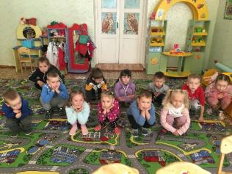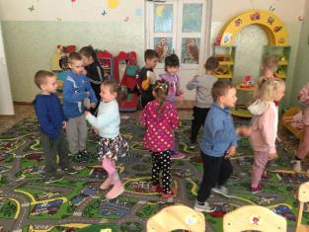
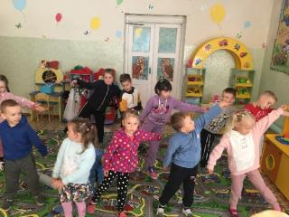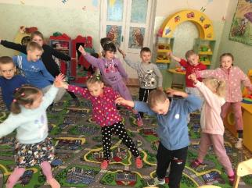
Физкультминутка «Бабушка Яга»
Воспитатель: Немного отдохнули. А теперь послушайте мое следующее задание. Я начну, а вы заканчивайте, дружно хором отвечайте.
1. Снова князь у моря ходит,
С синя моря глаз не сводит.
Глядь поверх текучих вод
Лебедь белая …
Дети: (плывёт)
2. У лукоморья дуб зелёный.
Златая цепь на дубе том.
И днём, и ночью кот учёный
Всё ходит по цепи ….
Дети: (кругом)
3. Жил старик со своею старухой
У самого синего ….
Дети: (моря)
4. Свет, мой зеркальце, скажи!
Да всю правду доложи:
Я ль на свете всех милее
Всех румянее и ….
Дети: (белее)
5. В чешуе, как жар горя
Тридцать три…
Дети: (богатыря)
6. Три девицы под окном
Пряли поздно…
Дети: (вечерком)
7. Белка песенки поет и
Орешки все грызет.
А орешки не простые
В них скорлупки …
Дети: (золотые)
Воспитатель: Хорошо справились с заданием!
Воспитатель: Помните, каким метким стрелком был Гвидон. Интересно посмотреть, какие вы стрелки.
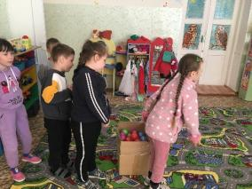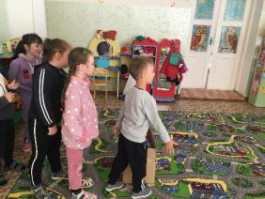
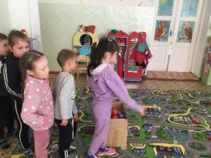
Игра «Меткий стрелок»
Воспитатель: Теперь я точно знаю, что вы знаете и любите сказки А. С. Пушкина.
Ребята, наше путешествие по сказкам А. С. Пушкина подходит к концу. Понравилось вам оно? Вспомните и скажите мне, какие сказки А. С. Пушкина вы знаете?
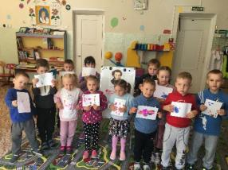
Предложить детям нарисовать героев любимых сказок А. С. Пушкина.

